Bludiště
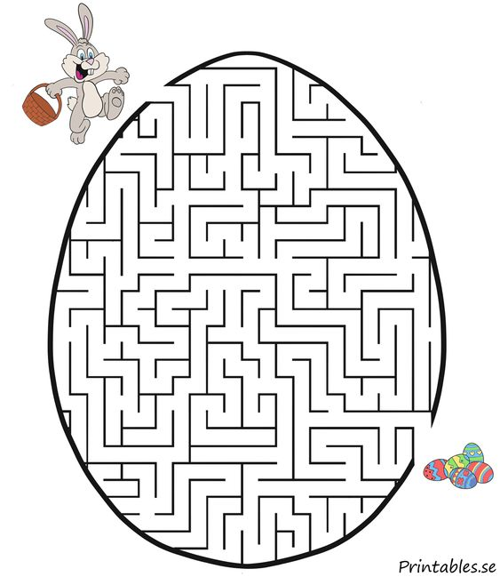
Pomoz zajíčkovi najít cestu k vajíčkům.

